Werkblad zondag 4 december
Thema van de preek: VERRAST DOOR GODS LIEFDE
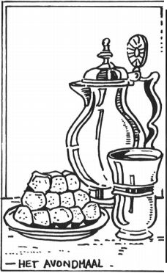
De vier zondagen voor het Kerstfeest noemen we advent. Welke adventszondag is het vandaag? 1e - 2e - 3e - 4e
Vandaag is het een bijzondere dienst. Wat wordt er gevierd? L A A M D N O V A G I L I E H T E H ……………………………………………………………………………..
Uit welk Bijbelboek lezen we? Genesis – Lukas – Efeze – Jesaja
Psalm 27 : 14
Wacht op de HEERE, wees sterk en Hij zal uw hart sterk maken.
Schrijf de leertekst over zo mooi als je kunt!
……………….……………………………………………………………………………..
………………………………….…………………………………………………………..
Leerpsalm 27 : 7
Zo ik niet had geloofd, dat in dit leven Mijn ziel Gods gunst (liefde) en hulp genieten zou, Mijn God, waar was mijn hoop, mijn moed gebleven? Ik was vergaan in al mijn smart en rouw. Wacht op de Heer, godvruchte schaar, houd moed! Hij is getrouw, de bron van alle goed. Zo daalt Zijn kracht op u in zwakheid neer. Wacht dan , ja wacht, verlaat u op de Heer.
……………… ……………… ………………
Welk woord hoort bij het symbool? HOOP - GELOOF - LIEFDE
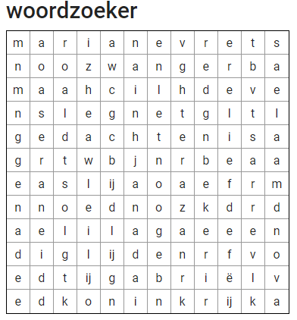
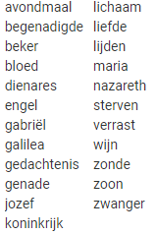
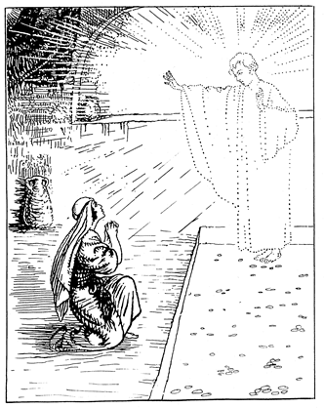
Maria, schrik niet, schrik niet, schrik niet, wat ik vertel is juist heel fijn. Jij krijgt een kleine baby die Zoon van God zal zijn!

